|  |  |  |  |
| --- | --- | --- | --- |
|  | | | |
|  | **Растим**  **Одаренных**  **Сообразительных**  **Трудолюбивых**  **Очаровательных**  **Крепышей** | | https://cdn4.vectorstock.com/i/1000x1000/47/23/green-life-in-hands-vector-vector-474723.jpg |
|  | | | |
| **Вести из детского сада:**  **День Российской печати**  **Литературная гостиная «Путешествие по сказкам»**  **Открытие Года педагога и наставника**  **«Площадка успешности – 2023»**  **Акция «Блокадный хлеб»**  **«Самый умный в ДОУ – 2023»**  **Авторские разработки:**  **Проект «Путешествие по сказкам» (Асланян М.В.)**  **Советует специалист:**  **«Я сам»**  **Детский гороскоп** Объявления | | | | |
| **Муниципальное дошкольное образовательное учреждение детский сад комбинированного вида №5** | | | **301607 Тульская обл., г. Узловая, ул. Завенягина, 22**  **т. 8(48731) 5-48-82, 2-78-73**  Электронный адрес: **mdouds5.uzl@tularegion.org** | |

**Вести из детского сада:**

**День Российской печати**

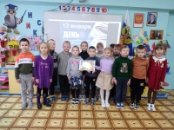13 января отмечается День Российской печати, в подготовительной группе прошло увлекательное занятие, посвященное этому дню.

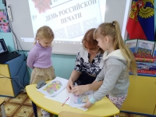Очень важно воспитывать уже в детском саду активных читателей.  Дошкольники узнали, где  и как изготавливаются газеты и журналы,  пополнили свои знания о профессиях, таких как журналист, писатель, наборщик, корректор, печатник.  Познакомились подробнее с содержанием районной газеты «Знамя». Рассмотрели, из каких рубрик состоит газета. Каждый ребенок попробовал себя в роли изготовителя газет. Дошколята были в восторге от получившегося результата!

**Заместитель заведующего по В и МР: Бутусова Елена Игоревна**

**Литературная гостиная «Путешествие по сказкам»**

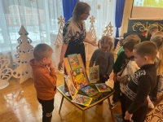В рамках реализации годового плана в детском саду проходят  открытые показы образовательной деятельности по речевому развитию дошкольников.

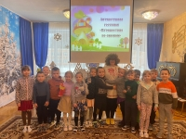Воспитатели  подготовительных  групп провели с детьми встречу в литературной гостиной «Путешествие по сказкам». А помогал детям в путешествии сказочный персонаж Кузя.

Воспитатель предложила дошколятам совершить путешествие по страницам любимых книг и побывать в гостях у любимых героев, познакомила детей с понятием **«**сказка**»** и видами сказок. Ребята активно угадывали сказки и сказочных персонажей, участвуя в конкурсах:  «Угадайте сказку», «Угадай героя сказки», «Вопрос- ответ» и продемонстрировали отличные знания сказок отечественных и зарубежных писателей.

Время между заданиями были заполнены подвижными играми «Наливное яблочко», музыкально-ритмической композицией «Волны».

Завершилась литературная гостиная инсценировкой русской народной сказки «Рукавичка».

Сказки любят все дети: волшебство и приключения увлекают, развлекают и учат добру и справедливости.

**Воспитатель: Асланян Марина Владимировна**

**Открытие Года педагога и наставника**

17 января 2023 года в детском саду состоялось торжественное мероприятие в честь открытия Года педагога и наставника.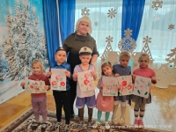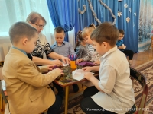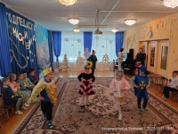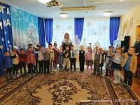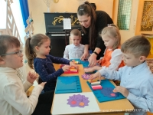

**Заместитель заведующего по В и МР: Бутусова Елена Игоревна**

**Площадка успешности-2023**

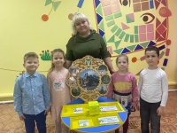

Воспитатель старшей группы Юлия Юрьевна Л. приняла активное и профессиональное участие в районной выставке авторских развивающих игр и пособий для дошколят "Площадка успешности-2023", посвященной 150-летию города Узловая представив видеоролик многофункционального игрового пособия «Знай и люби свой город».

**Заместитель заведующего по В и МР: Бутусова Елена Игоревна**

**Акция памяти «Блокадный хлеб»**

27 января, вся наша страна вспоминает годовщину снятия блокады Ленинграда. Сегодня в рамках акции «Блокадный хлеб» в саду было проведено мероприятие по ознакомлению детей с тем, что же такое «блокадный хлеб».

Сначала была продемонстрирована презентация «Блокадный хлеб Ленинграда», в ходе которой педагоги  рассказали  дошколятам  о том, что такое блокадный хлеб, почему он так называется. Дети слушали очень внимательно, задавали вопросы, например: «А почему такой маленький кусочек?» и т.д. Дети очень заинтересовались тем, из чего 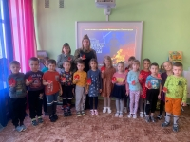делали этот хлеб. Так же были озвучены рецепты хлеба, на что у детей была бурная реакция с вопросами: «А разве такое едят?»

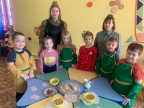 Выбрав один из рецептов военного хлеба, дошколята с педагогами приступили к его приготовлению. Это оказалось очень увлекательным занятием и  вызвало немало удивления в ходе его приготовления, но в результате, все ребята смогли понять, насколько был ценным этот пусть и не вкусный, горький, и практически не съедобный «блокадный хлеб».

Дети  все дружно почтили память погибших минутой молчания. В заключительной части ребятам раздали хлебные карточки и они обменяли их на кусочки хлеба, как символ мужества и стойкости ленинградцев в жестокие дни блокады.

Несмотря на то, что с того времени прошло столько лет, мы все таки до сих пор храним память об этих годах и стремимся передавать, пускай и не радостную, но все таки историческую память о военном времени и о детях блокады.

**Воспитатель: Соловьева Ольга Петровна**

**«Самый умный – 2023»**

**(отборочный этап в детском саду)**

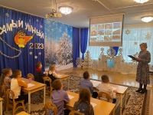В детском саду  прошел отборочный этап районной познавательной викторины для детей старшего дошкольного возраста "Самый умный". В ходе викторины дети показали свои знания о городе Узловая, умение логически мыслить, размышлять, считать. В конце игры все дети получили сертификаты участников.

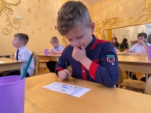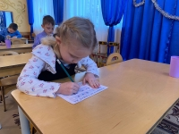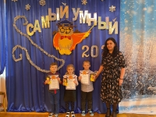

**Заместитель заведующего по В и МР: Бутусова Елена Игоревна**

**Авторские разработки:**

**ПРОЕКТ “Путешествие по сказкам”**

**Разработала: Асланян Марина Владимировна**

**Проект:** средней продолжительности, групповой, ролево-игровой, творческий.

**Цель проекта:** приобщать к сказкам посредством различных видов театра

**Задачи проекта**:

• побуждать интерес к предлагаемой деятельности,

• привлекать детей к совместной театрализованной деятельности,

• формировать представление о различных видах театра,

• развивать речь, воображение и мышление,

• помогать робким и застенчивым детям включаться в театрализованную игру.

**Ресурсное обеспечение:**

• настольные театры: «Репка», «Курочка Ряба»

• пальчиковый театр: «Теремок», «Репка»

• плоскостной театр: «Три медведя»

• костюмы к потешке «Два веселых гуся», к сказке «Репка»

• дидактические игры: лото «Сказки», «Мои любимые сказки», раскраски по мотивам сказок «Теремок», «Колобок», «Репка», мозаика «Репка»

• волшебная палочка

**Участники проекта:**

• воспитатели,

• дети группы,

• родители воспитанников.

**Ожидаемый результат:**

• дети должны научиться пользоваться настольным и пальчиковым театром;

• сформировать умение передавать характер персонажа интонационной выразительностью речи, мимикой, жестами;

• постановка сказки «Репка», песенки «Два веселых гуся».

**Формы и методы реализации проекта**

Речь и речевое общение

• рассказывание детьми сказок «Репка», «Теремок», «Рукавичка», «Кот и лиса», «Лиса и дрозд», «Волк и семеро козлят», «Курочка Ряба», «Три медведя», «Коза- дереза», «Кот, петух и лиса», «Сказка о глупом мышонке», «Сказка об умном мышонке» «Снегурочка и лиса»;

• чтение стихотворений, потешек;

• пение детских песенок «Два веселых гуся», «Песенка крокодила Гены», «Песенка Чебурашки», «Песенка мамонтенка»,

• инсценировка сказок совместно с воспитателем «Курочка Ряба», «Репка», «Теремок», «Три медведя», «Снегурочка и лиса», «Два веселых гуся»;

• прослушивание звукозаписей детских сказок – «Волк и семеро козлят», «Колобок», «Репка», «Теремок», «Курочка Ряба», «Кот, петух и лиса», «Три медведя», «Сказка об умном мышонке», «Кот и лиса», «Путаница», «Муха-цокотуха».

Игровая деятельность

• Игры-драматизации по произведениям «Репка», «Колобок», «Теремок», «Два веселых гуся»

• Дидактические игры «Мои любимые сказки», Лото «Сказки», «Кто-кто в теремочке живет?»;

• Сюжетно-ролевая игра «В театре»

• Игра «Превращение» • Игра «Волшебная палочка»

• Строительная игра «Теремок» Здоровье и физическое развитие

• Комплекс утренней гимнастики – «Хомка - хомка хомячок», «Буратино», «Курочки», «Цветок», «Ветерок»

• Подвижные игры - «У медведя во бору», «Лошадки», «Мыши в кладовой», «Мыши водят хоровод», «Лиска-лиса», «Зайка серенький сидит», «Смелые мышки»

• «Про продукты – полезные не полезные»

Изобразительная деятельность

• Конструирование домиков для животных, теремка (сказки «Теремок», «Рукавичка»)

• Лепка – колобок, волшебная палочка, снеговик, ежик, кит, заяц (сказки «Колобок», «Теремок», «Коза-дереза», «Путаница», «Сказка об умном мышонке»)

• Рисование – деревья, елка, падал снег, следы на снегу (сказки «Теремок», «Волк и семеро козлят», «Колобок»)

Экологическое воспитание

Оформление фотоальбомов с видовым разнообразием животного мира:

• Птицы: попугай, снегирь, сова, дятел, щегол, дрозд, синица, петух, курица

• Звери: кошка, лошадь, собака, тигр, олень, лиса, песец, медведь (бурый, белый), волк, куница, хорек, ежи, заяц, кролик, морские свинки, хомяки, мыши, лягушка, жаба, черепаха, крокодил, ящерица.

Взаимодействие с родителями

• Изготовление фигурок пальчикового театра, плоскостного театра, би-ба-бо

• Пошив костюмов для театрализованной деятельности

• Консультации на темы: «Театрализованная деятельность в детском саду», «Театр как средство развития и воспитания детей младшего дошкольного возраста»

• Итоговое мероприятие по проектной деятельности «Поляна сказок»

Музыкальная деятельность

• Слушание музыкальных произведений

• Пение детских песенок

• Разучивание танцевальных движений

Музыкальные произведения: «Колыбельная медведицы» Ю. Яковлев, «Песня Матроскина» Э. Успенский, «Песенка о лете» Ю. Энтин, «Песенка Бабки-Ежки», «Песенка мамонтенка», «Песня водяного» (из мультфильма «Летучий корабль»), «Песенка паровозика «Ромашкино», «Песенка про Чебурашку», «Песня крокодила Гены», «Два веселых гуся», «Песня Бременских музыкантов», «Пластилиновая ворона», «Антошка»

Социальное развитие

• Просмотр кукольного театра старших групп детского сада

• Посещение театрализованных постановок с родителями

• Просмотр мультфильмов, диафильмов

**Советует специалист:**

**«Я САМ!»**

Самостоятельность – ценное качество, необходимое человеку в жизни. Самостоятельность воспитывается с детства. Дети по своей природе активны. Задача взрослого развивать эту активность, направлять её в нужное русло.

«Я сам! » - говорит ребёнок каждый раз, когда взрослые начинают натягивать на него рубашку, шорты, тапочки. Взрослые торопятся прийти на помощь, спешат сделать за него сами. Родителям кажется, что ребёнок не может выполнить это самостоятельно: порвёт, упадёт, уколется, а взрослый сделает все быстрее и лучше. Разумеется, что такие действия приносят детям большой вред. Ребёнка лишают самостоятельности, подрывают у него веру в свои силы, приучают надеяться на других. Конечно, ребёнок не сразу и с большим трудом приобретает необходимые навыки самообслуживания. Ему потребуется помощь взрослых. Прежде всего, следует создать в семье необходимые условия: приспособить к росту ребёнка вешалку для одежды, выделить индивидуальную полку для хранения предметов туалета (носовых платков, лент, носков, постоянное и удобное места для полотенца. Чтобы ребёнок самостоятельно умывался, одевался необходимо создать ему условия доступности руководить его действиями.

Обучая детей тем или иным действиями (надеть, снять, завязать, намылить руки, правильно держать ложку и т. д., наглядно покажите способ выполнения. Показ действий сопровождайте объяснениями и вопросами, направляющими внимание детей на способ выполнения. Очень важна последовательность в обучении. В воспитании самообслуживания пользуйтесь поощрениями и похвалой, и нельзя упрекать детей в медлительности и небрежности. Опыт придёт постепенно, сначала нужно вызвать интерес. Важно, чтобы с детства ребёнок усвоил – работать трудно, но почётно. Позже учебный труд станет основным видом труда, потребует от детей больших усилий, упорства, настойчивости, то есть, тех умений, которыми он владеет.

**Воспитатель: Соловьева Ольга Петровна**

**Детский гороскоп: Знак Зодиака ребенок-Козерог 22.12-20.01**

Маленькие Козероги похожи на старичков — настолько они осторожны, разумны, мудры, неторопливы, практичны. Они стремятся к подражанию взрослым, с удовольствием присутствуют при их разговорах и участвуют в беседах. Обладая слабым здоровьем, эти дети часто простужаются. Они домоседы, а прогулки нередко игнорируют из-за своей не слишком высокой коммуникабельности и в целом некоторой отстраненности от окружающих.

С детства малыши-Козероги демонстрируют трудолюбие, любовь к порядку, стремление приносить другим пользу. Нельзя сказать, чтобы учеба давалась Козерогам легко. Лишь самодисциплина, с концентрированность, упорство, воля помогают им достигать успехов на поприще образования. Если Козерог-ребенок сталкивается с неудачами, он ощутит неуверенность в себе, и это только усугубит ситуацию. Поэтому родителям важно вселять в него веру в себя, хвалить, приободрять и стараться своевременно заметить проблемы с изучением какого-то предмета. Если этого не сделать и не помочь, то расстройство может перерасти в отчаяние и депрессию, вывести из которой юного Козерога будет непросто. В этом нет ничего удивительного, если знать, что самолюбивые Козероги переживают неудачи весьма болезненно. Обладая с детских лет ответственностью и самостоятельностью, дети-Козероги не любят, когда их все время контролируют.

У Козерогов в детских коллективах, как правило, мало друзей — в силу замкнутости. Им вполне достаточно одного, но преданного друга. Нередки случаи, когда со своими одноклассниками у них не получается найти общий язык. Общие дела, споры, игры, проделки — во всех этих неизменных атрибутах школьной жизни Козерог-ребенок часто остается лишним, потому что робеет. Со стороны может выглядеть так, что сверстники подавляют, доминируют над Козерогом, но на самом деле представители этого знака Зодиака не допустят подобного развития событий. Он всеми фибрами своей детской души стремится к тому, чтобы завоевать авторитет и уважение, и вполне может в итоге этого добиться. Вдумчивость, справедливость, проницательность, упорство способствуют тому, что незаметный до некоторых пор ребенок становится в своем коллективе лидером.

Козерог-ребенок почитает старших, особенно родителей, причем по мере взросления лишь укрепляется в этом чувстве. Когда Козерог вступает в подростковый возраст, родители должны уделять ему еще больше внимания в сравнении с ранним детством. Особенно пристального внимания взрослых заслуживает время первых влюбленностей. Подмечено, что они у представителей данного знака часто остаются без взаимности, что причиняет им немалые душевные муки. Задача родителей — помочь подросшему ребенку пережить этот период, потому что затягивание его душевной раны может продолжаться не один год.

**Объявления:**

**Уважаемые родители!**

**Если вы хотите поделиться успешными методами воспитания своих детей, то мы приглашаем вас к сотрудничеству.**